支配方程式は非線形長波理論
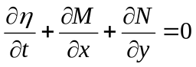
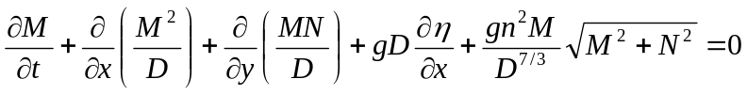
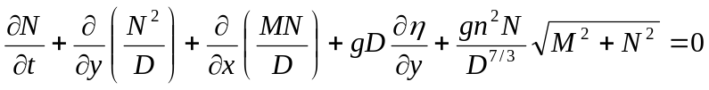
ηは水位，D は全水深，g は重力加速度，n はManning の粗度係数，MとN はx 方向およびy 方向の流量フラックス。
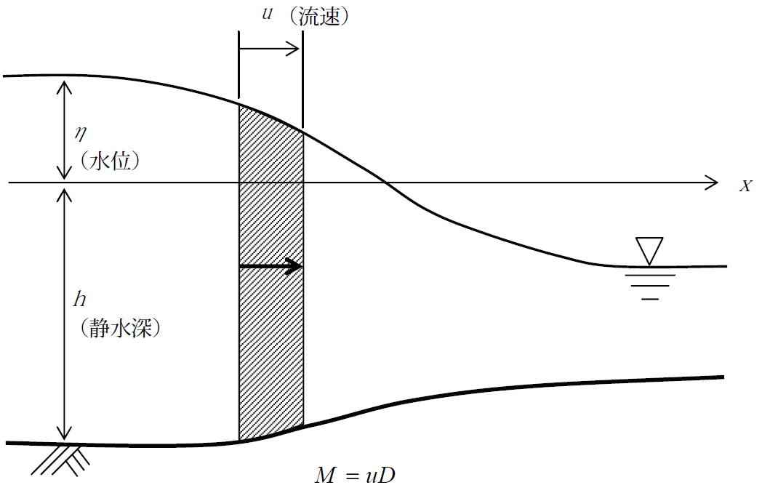
多くはStaggered leap-frog 法で解かれるようだがFTCS (Forward in Time and Central difference Scheme，陽的オイラー法)で解いている。
非線形項を省略した長波理論を線形長波理論（linear long wave theory）。そうで無い場合を浅水理論（shallow water theory）あるいは浅水長波理論（shallow water long wave theory）という。

水深が50m以下の場所
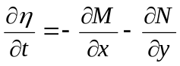
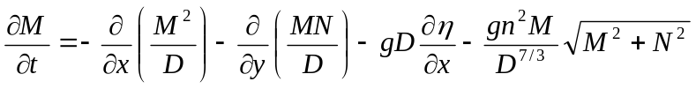
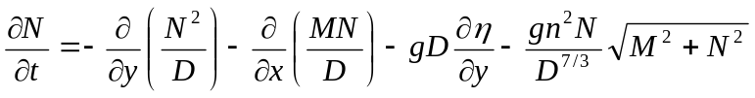
水深が50mを超える場所
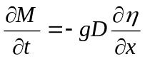
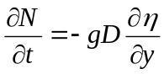

考慮が不足しているもの
遡上境界条件（陸上への津波の遡上）
越流境界条件（防波堤、堤防等において、水位がその天端高を超えた場合）
ソリトン分裂項
断層運動による水位変化
アスペリティーの存在の仮定（プレート同士の隙間に存在するストッパーのような岩盤）
地球の丸み（コリオリ因子）
潮位の影響

ソリトン分裂項を扱う代表的な項
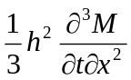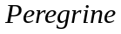
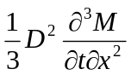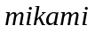
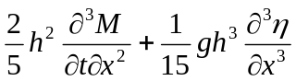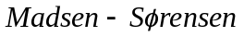
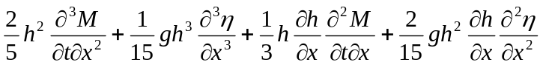

砕波減衰項と水底摩擦項を考慮した以下の式

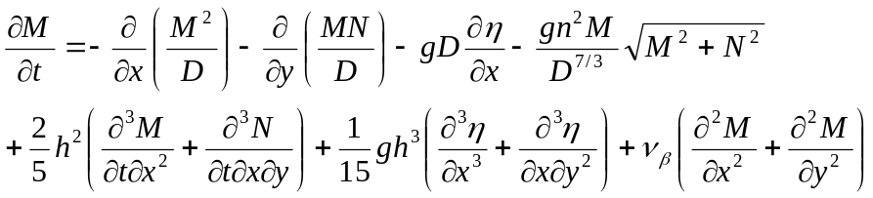
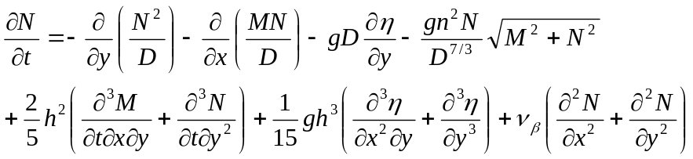

修正ブシネスク方程式(Madsen and Sorensen、1992)
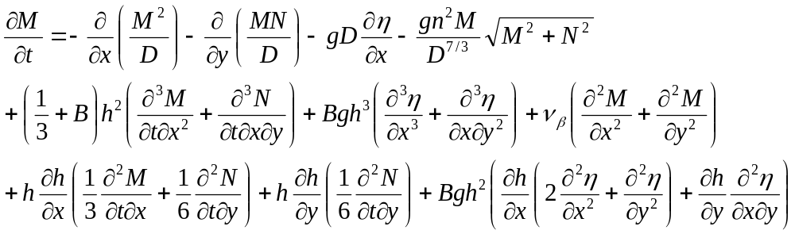

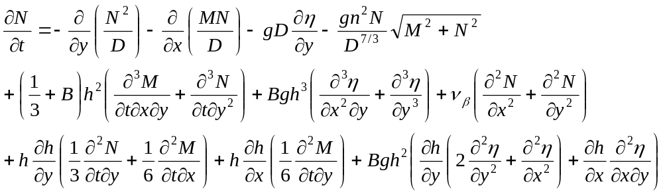

変位の継続時間
大規模津波を発生させる場合の断層の破壊時間は数10～120 秒程度とされるが，この程
度の海底変位継続時間では瞬時に海底が変化した場合と比べて津波計算結果はほとんど差
がないとされている（Aida(1969)，岩崎ら(1974)）

遡上計算の問題点
マニング係数を与えると計算がどうしても不安定になる。
さらに遡上端があまり動かない。
同じような現象が「遡上域を含む断面２次元の海浜変形の特徴に関する研究」でも報告されていることが判った。理由はほぼ予想していた通りで
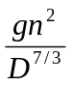
なので浅いところでは問題が起きる可能性は高い。論文では遡上領域では摩擦抵抗をゼロにしてこの問題を回避しているようだ。

遡上境界条件
陸上への遡上を扱う場合には、岩崎・真野（1979）の方法を使うのが一般的なようだが問題点もあるようだ。特に浅瀬と深いところが不連続にある場合や全水深Dが１ｍ未満の時は解が発散してしまうことがあった。一番安定して計算できた東北大の今村の方法を採用した。

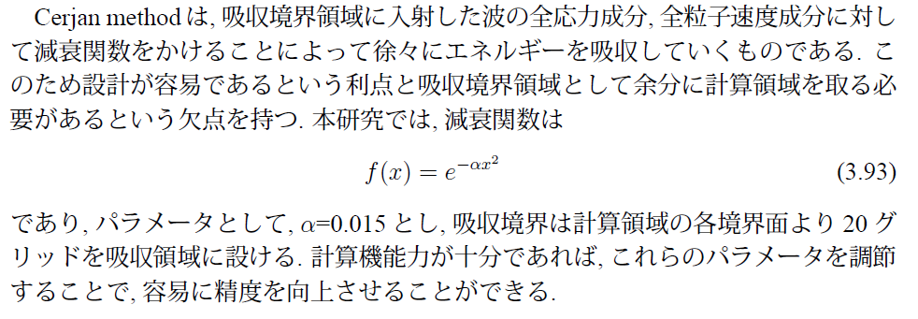
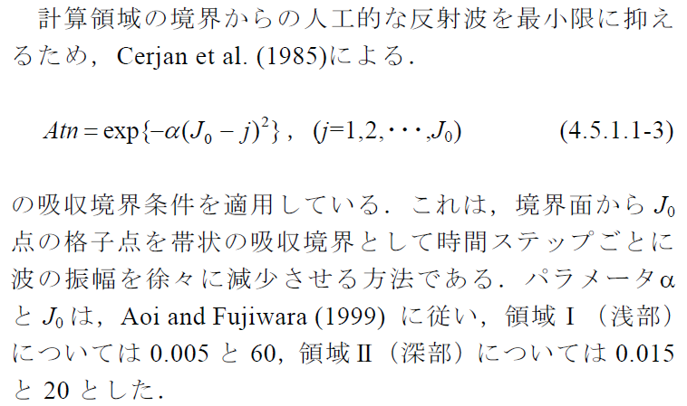

海岸工学論文集 45(1998)
非線形分散波理論式に関する多段階混合差分スキームの提案
原信彦・岩瀬浩之・後藤智明
「非線形分散波理論を計算の支配方程式とするならば移流項を中央差分としても安定に計算することが可能であり、かつ精度の良い結果を得ることが確認できる」

非線形長波理論では移流項は風上差分でないと数値振動がおきるが非線形分散波理論の場合は中央差分で計算できかつ風上差分より精度が良い。

土木学会第５３回年次学術講演解（H１０．１０月）
「津波数値計算における移流項の取り扱いに関する考察」
原信彦・岩瀬浩之・後藤智明

